2020年四川省职业院校教师教学能力大赛
教学设计方案

授课专业： 学 前 教 育

课程名称： 幼儿舞蹈教育

授课内容： 中国古典舞赏析

与身韵元素训练

时 间： 45 分钟

方 案 首 页

适用专业 | 学前教育
课 题 | 第七课 中国古典舞赏析与身韵元素练习
教学目标 | 【知识目标 】  - 了解中国古典舞的审美特征, 学会鉴赏中国古典舞  【技能目标】  - 将古典舞特征融合到舞蹈动作中，让学生能够了解古典美、欣赏古典美、表现古典美、传承古典美并  - 初步接触训练气息和脊椎的训练  【素质目标 】  - 能够进一步了解中国古典文化，做一个传承者，让幼儿从小受到传统文化的熏陶，建立民族自豪感，弘扬中华民族传统文化。
重点与难点 | 【教学重点】  重点：了解中国古典舞蹈审美特征，懂得一些古典舞鉴赏知识，并把对古典舞的审美应用于舞蹈动作中去  【教学难点】  难点：对中国古典舞意境美的理解，并通过肢体、神态表现出来
学情分析 | 首先，通过之前的学习，学生已初步了解中国古典舞的基础知识；第二，通过课后练习动作、观看舞蹈视频等手段让学生更加深入了解古典舞的美；  第三，通过深入学习习近平总书记主持召开的文艺工作座谈会上的重要讲话和国务院办公厅印发《关于实施中华优秀传统文化传承发展工程的意见》文件，让学生进一步了解国家对传统文化的指导性意见。为本堂课的赏析及进一步的训练古典舞身韵练习做好准备。
教学环境及  资源要求 | 教学环境：舞蹈实训室  资源要求：多媒体、镜墙、课件、视频、QQ平台
教学设计 | - 课前视频及思考题的布置让学生对课堂内容有初步了解，明确难点，课堂有目的的学习，重点突破，提升学习效果，符合学生学习、认知规律。  - 课堂案例的导入让学生更加形象生动的理解教学内容。任务驱动法引导学生思考且注意力集中，更有兴趣学习课堂内容。  - 结合多媒体、视频、图片等教学资源，优化处理，使学生易学、易懂、易掌握  - 通过课件的讲授了解背景结合实训，实训将教学内容活化，突出舞蹈教育的实训性特点  - 不论课堂中作为学生还是将来作为幼师，结合本堂课的教学内容多处巧妙提出专业素养、职业精神等思政内容，使学生潜移默化中提升了知识水平和素质能力。

教学结构及过程设计 |  | 教法 | 时间分配
课前：  课中：  课后： | 观看《爱莲说》《点绛唇》《空谷幽兰》《且看行云》等古典舞蹈，思考身韵派古典舞有哪些审美特征？  整理服装，集合点到  复习旧识，引入授新  教学内容（一）  身韵学派——审美  教学内容（二）  身韵学派——欣赏  教学内容（三）  身韵学派——赏析  教学内容（四）  身韵学派——元素  作业监测、效果评价  及教学反思  预习：古典舞与芭蕾舞有什么联系与区别？  课后：  1.在扣扣群中分享一段你最喜欢的中国古典舞并进行舞蹈赏析  2.练习古典舞身韵元素（提沉） | 通过线上平台发布视
课前：  课中：  课后： |  | 频任务及思考题，监测
课前：  课中：  课后： |  | 完成情况，为授课做好
课前：  课中：  课后： |  | 基础。
课前：  课中：  课后： |  | 组织学生，集合点到， | 2min
课前：  课中：  课后： |  | 集中注意准备授课。
课前：  课中：  课后： |  | 提问法复习重点，巩固 | 3min
课前：  课中：  课后： |  | 记忆。
课前：  课中：  课后： |  | 导入案例，提出问题， | 6min
课前：  课中：  课后： |  | 引发学生思考，带着问
课前：  课中：  课后： |  | 题学习。
课前：  课中：  课后： |  | 利用舞蹈视频举例说明 | 5min
课前：  课中：  课后： |  | ，结合多媒体，运用讲
课前：  课中：  课后： |  | 授法授课。
课前：  课中：  课后： |  | 结合案例，进一步结合 | 12min
课前：  课中：  课后： |  | 审美原则进行舞蹈赏析，
课前：  课中：  课后： |  | 同时融入课堂思政教育。
课前：  课中：  课后： |  | 学以致用， 将所学知识 | 15min
课前：  课中：  课后： |  | 转化为实训。
课前：  课中：  课后： |  | 引导学生总结回顾本堂课重难点内容，加强知识点记忆。  分组布置学习任务并 | 2min
课前：  课中：  课后： |  | 预习新课。

教学设计与教学内容
教学内容 | 教师/学生活动 | 思政教育
课前： | 教师：在线上平台发布任务，并督促学生完成。  学生：观看视频并思考问题。  教师：组织纪律， 查看出勤情况  学生：配合组织。  教师：通过提问方式复习上堂课重点内容，巩固记忆。学生：按要求回答重点内容。  教师：通过问答引导学生思考，导入本堂课内容。  学生：回答问题。  教师：讲授法结合多媒体图片讲授。  学生：跟随教师思路认真思考，融入思政教育。  教师：播放视频。  学生：认真观看。
- 观看《爱莲说》《点绛唇》《空谷幽兰》《且看行云》等古典舞蹈，完成预习。
- 思考身韵派古典舞有哪些审美特征？
课中：
【组织教学】  组织学生行上课礼，列队点到，集中学生注意力，准备授课。  【复习旧知】  节课我们初步的了解了中国古典舞的起源、定义和它目前最新的学派分类，并进行了兰花掌的实训。  问题：  - 大家还记得古典舞由哪些中国特有的传统文化加工提炼而成吗？  - 它的学派分类有哪些？  【导入新课】  今天我们将进一步学习，中国古典舞身韵学派的审美特征。  问题：  - 通过预习，同学们发现身韵派古典舞有哪些审美特征呢？  【讲授新课】  教学内容一 身韵学派——审美  - 文化影响  - 审美特征  教学内容二 身韵学派——欣赏  播放舞蹈视频《扇舞丹青》 演员：王亚彬  全国桃李杯舞蹈大赛古典舞青年组一等奖作品 |  |   教师、学生按时上课，遵守纪律，配合他人工作， 发扬守时、守纪、与人为善的美德。  进一步了解中国古典文化，建立民族自豪感，弘扬中华民族传统文化，做一个传承者，让幼儿从小受到传统文化的熏陶。

教学内容 | 教师/学生活动 | 思政教育
教学内容三 身韵学派——赏析  - 作品赏析  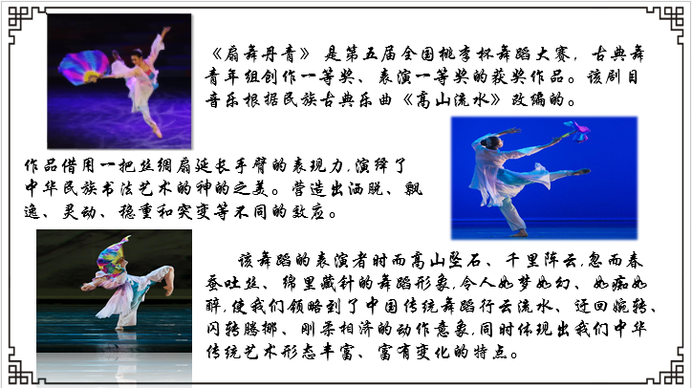  - 眼睛的神韵  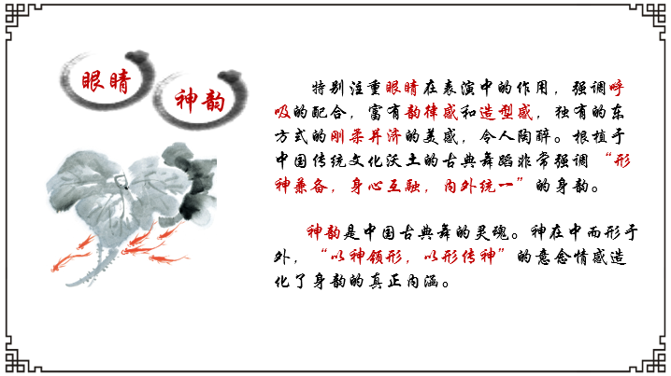  - 正反身韵  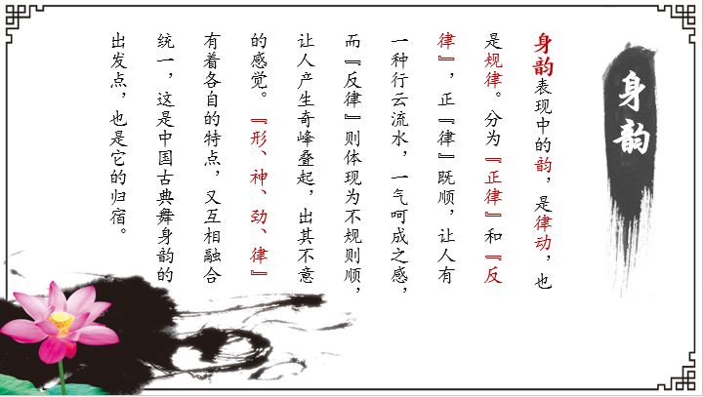  教学内容四 身韵学派——元素  - 中国古典舞基本元素——提  - 中国古典舞基本元素——沉  【难点练习 重点回顾】  - 古典舞的审美特征？  - 眼睛在身韵古典舞中的作用？  - 提、沉的发力点？ | 教师：结合课件讲解，并融入思政教育。  学生：吸收知识，跟随教师思路认真思考。  教师：运用讲授和示范法，讲授动作要领及注意事项。  学生：进行实训，提出疑问之处。  教师：通过检验学生掌握情况，对有疑问处进一步引导学生掌握。  引导学生回顾本堂课重点内容加深记忆，再次强调良好品德。 | 通过作品的赏析，给学生传导优秀的舞蹈作品都是经过“台上一分钟，台下十年功”，的刻苦训练换来的。    进一步了解中国古典文化，建立民族自豪感，弘扬中华民族传统文化，做一个传承者，让幼儿从小受到传统文化的熏陶。
【作业布置】  预习任务与课后作业  预习：古典舞与芭蕾舞有什么联系与区别？  作业：  1. 在扣扣群中分享一段你最喜欢的中国古典舞并进行舞蹈赏析  2.练习古典舞身韵元素（提沉）  3.思考：怎样能够跳好古典舞？  课后：  平台监测学生练习题及课后任务完成情况，及时评价、总结、反思，对后面教学工作及时做出调整。 | 教师：布置作业提醒预习并进行平台监测监测。  学生：完成作业及预习。

